**中國文化大學國際企業管理研究所**

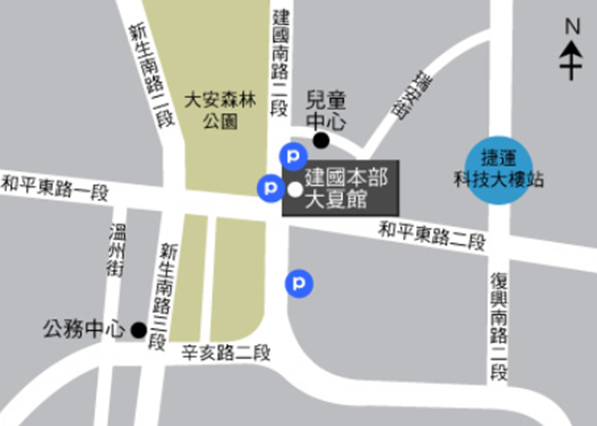**博士學位論文口試邀請函**

敬愛的 楊台寧 教授，您好：

誠摯感謝您應允撥冗蒞臨，擔任學生羅印呈論文之口試

委員，不吝賜教，多所指導，口試事宜，敬懇確認如下：

地點：中國文化大學 **大夏館 B311室**（詳見附圖）

時間：中華民國**108年5月9日**（星期四）

下午**15時00分至16點00分**（備點心餐盒）

議程：

第三場 15:00-16:00 研究生：羅印呈(大夏館 B311室)

論文題目：旅行社社群媒體臉書影片行銷活動績效分析

A Study of Performance Analysis on Travel Agency Social

Media Facebook Video Marketing Campaign

中國文化大學大夏館地址：台北市建國南路二段231號

聯絡電話：0936-215060 (羅印呈)

附上論文初稿、口試地點。

謹祝

萬事如意　闔府平安

中國文化大學國際企業研究所博士班

羅印呈 敬上

中華民國108年5月1日

**中國文化大學國際企業管理研究所**

**博士學位論文口試邀請函**

敬愛的 周建亨 所長，您好：

誠摯感謝您應允撥冗蒞臨，擔任學生羅印呈論文之口試

委員，不吝賜教，多所指導，口試事宜，敬懇確認如下：

地點：中國文化大學 **大夏館 B311室**（詳見附圖）

時間：中華民國**108年5月9日（星期四）**

下午**15時00分至16點00分**（備點心餐盒）

議程：

第三場 15:00-16:00 研究生：羅印呈(大夏館 B311室)

論文題目：旅行社社群媒體臉書影片行銷活動績效分析

A Study of Performance Analysis on Travel Agency Social

Media Facebook Video Marketing Campaign

中國文化大學大夏館地址：台北市建國南路二段231號

聯絡電話：0936-215060 (羅印呈)

附上論文初稿、口試地點。

謹祝

萬事如意　闔府平安

中國文化大學國際企業研究所博士班

羅印呈 敬上

中華民國108年5月1日

**中國文化大學國際企業管理研究所**

**博士學位論文口試邀請函**

敬愛的 賴素鈴 教授，您好：

誠摯感謝您應允撥冗蒞臨，擔任學生羅印呈論文之口試

委員，不吝賜教，多所指導，口試事宜，敬懇確認如下：

地點：中國文化大學 **大夏館 B311**室（詳見附圖）

時間：中華民國**108年5月9日（星期四）**

下午**15時00分至16點00分**（備點心餐盒）

議程：

第三場 15:00-16:00 研究生：羅印呈(大夏館 B311室)

論文題目：旅行社社群媒體臉書影片行銷活動績效分析

A Study of Performance Analysis on Travel Agency Social

Media Facebook Video Marketing Campaign

中國文化大學大夏館地址：台北市建國南路二段231號

聯絡電話：0936-215060 (羅印呈)

附上論文初稿、口試地點。

謹祝

萬事如意　闔府平安

中國文化大學國際企業研究所博士班

羅印呈 敬上

中華民國108年5月1日

**中國文化大學國際企業管理研究所**

**博士學位論文口試邀請函**

敬愛的 陳厚銘 教授，您好：

誠摯感謝您應允撥冗蒞臨，擔任學生羅印呈論文之口試

委員，不吝賜教，多所指導，口試事宜，敬懇確認如下：

地點：中國文化大學 **大夏館 B311**室（詳見附圖）

時間：中華民國**108年5月9日（星期四）**

下午**15時00分至16點00分**（備點心餐盒）

議程：

第三場 15:00-16:00 研究生：羅印呈(大夏館 B311室)

論文題目：旅行社社群媒體臉書影片行銷活動績效分析

A Study of Performance Analysis on Travel Agency Social

Media Facebook Video Marketing Campaign

中國文化大學大夏館地址：台北市建國南路二段231號

聯絡電話：0936-215060 (羅印呈)

附上論文初稿、口試地點。

謹祝

萬事如意　闔府平安

中國文化大學國際企業研究所博士班

羅印呈 敬上

中華民國108年5月1日

**中國文化大學國際企業管理研究所**

**博士學位論文口試邀請函**

敬愛的 任立中 教授，您好：

誠摯感謝您應允撥冗蒞臨，擔任學生羅印呈論文之口試

委員，不吝賜教，多所指導，口試事宜，敬懇確認如下：

地點：中國文化大學 **大夏館 B311**室（詳見附圖）

時間：中華民國**108年5月9日（星期四）**

下午**15時00分至16點00分**（備點心餐盒）

議程：

第三場 15:00-16:00 研究生：羅印呈(大夏館 B311室)

論文題目：旅行社社群媒體臉書影片行銷活動績效分析

A Study of Performance Analysis on Travel Agency Social

Media Facebook Video Marketing Campaign

中國文化大學大夏館地址：台北市建國南路二段231號

聯絡電話：0936-215060 (羅印呈)

附上論文初稿、口試地點。

謹祝

萬事如意　闔府平安

中國文化大學國際企業研究所博士班

羅印呈 敬上

中華民國108年5月1日